**Modul: Karussell-Banner (1)**

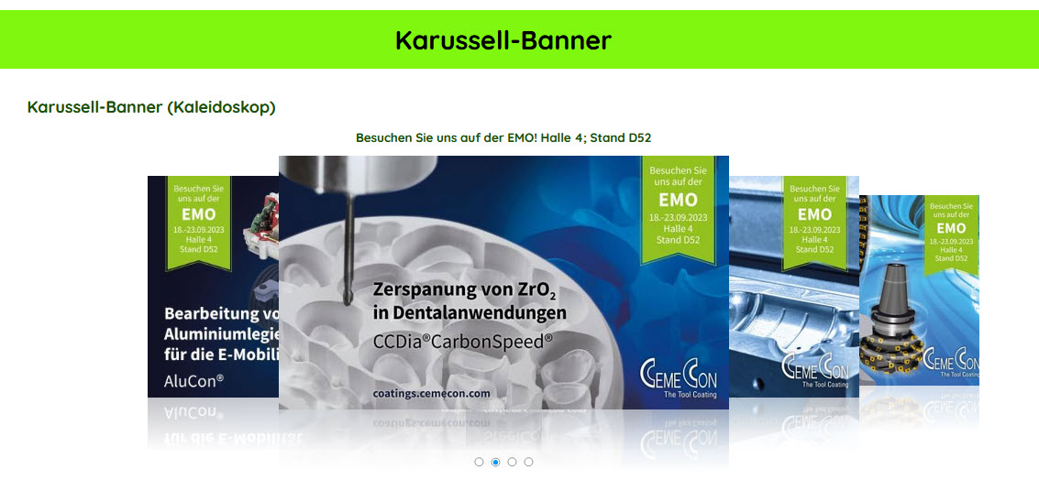

Benötigt werden maximal 10 Bilder im Bildformat 16:9

Dateiformat der Bilder: JPG

Linkziel Bild 1:  
Linkziel Bild 2:  
Linkziel Bild 3:  
Linkziel Bild 4:  
Linkziel Bild 5:  
Linkziel Bild 6:  
Linkziel Bild 7:  
Linkziel Bild 8:  
Linkziel Bild 9:  
Linkziel Bild 10: